Loïc Dubas I.FA-P3B

Projet informatique
Cahier des charges

1. Leap Motion Control
Le « Leap Motion Control » permet d’afficher une position de main donnée ainsi que celle de l’utilisateur qui doit copier le modèle.

2. But de votre recherche
Prise en main de l’outil Leap Motion, entraînement de mes compétences en C#

3. Objectifs à atteindre
L’utilisateur est indiqué si oui ou non sa position est correcte par rapport au modèle.
L’utilisateur peut changer la position choisie par le modèle.
L’utilisateur peut créer une nouvelle position personnalisée avec nom.
L’utilisateur peut charger une position parmi celles enregistrée précédemment.
4. Maquette du projet et données
Fenêtre principale | 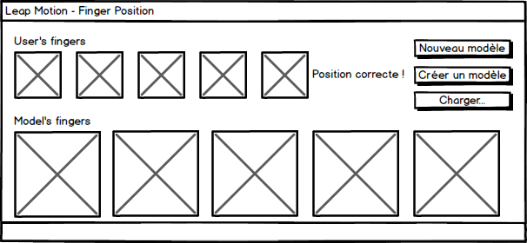
Création de position | 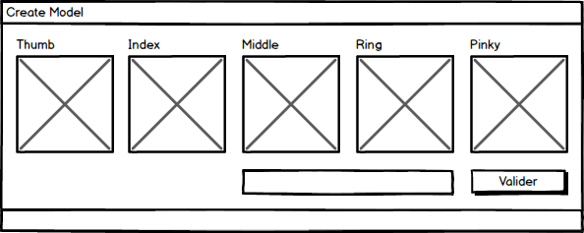
Chargement de position | 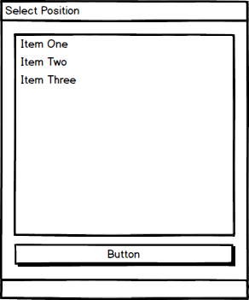

5. Planning du projet
 | 16.04 | 23.04 | 30.04 | 07.05 | 14.05 | 21.05
Lecture de la documentation du « Leap Motion »
Identification de la position des doigts
Comparaison avec le modèle
Création/génération aléatoire de nouvelles positions
Sérialisation
Tests
Documentation

6. Protocole de test
(Définir un protocole de test complet. Celui-ci doit se composer de tests unitaires et/ou de scénarios de test. N’oubliez pas de mentionner également les temps de réponse maximum tolérés.)

7. Journal de bord

Semaine 1 :
Premier jour d’atelier, il m’a fallu revoir le fonctionnement du Leap Motion. J’ai lu la documentation disponible sur leur site Internet (https://developer.leapmotion.com) et j’ai revu le seul programme que j’avais codé en première année.

Semaine 2 :
Pour en finir avec la lecture de la documentation, j’ai codé à mon tour leur programme tutoriel. Il est utile pour saisir comment appeler telle ou telle fonction, mais aussi pour comprendre comment importer les bonnes librairies.
Une fois cela assimilé, j’ai utilisé le sample fournit avec le SDK du Leap Motion pour me faire une idée de comment identifier une position particulière.

Semaine 3 :
L’affichage de la position des doigts de l’utilisateur fonctionnel, la prochaine étape était de créer un modèle, puis comparer ce dernier à la position de l’utilisateur.

Semaine 4 :
La comparaison au modèle réussie, j’ai créé une fonction créant un modèle aléatoirement. Une autre fenêtre permet la création d’un modèle personnalisée avec un nom. Le modèle sauvegardé apparait ensuite dans la fenêtre de sélection de modèle préenregistré.

Semaine 5 :
Dans le but d’enregistrer plusieurs positions, j’ai lu quelques tutoriels expliquant comment sérialiser des multiples objets. Je n’ai réussi à sérialiser qu’un seul objet, qu’une seule position, mais je n’ai pas pu en sérialiser plusieurs.

Semaine 6 :

